Паспорт объекта
Объект имущества
Фото  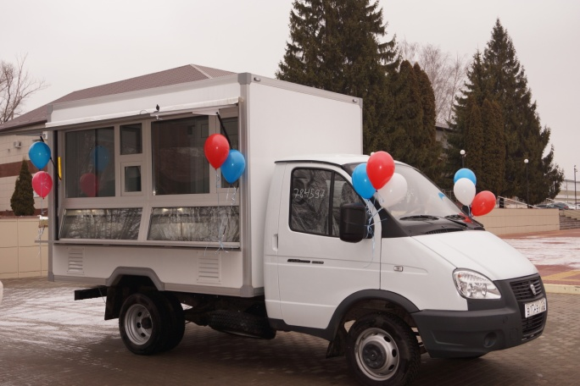 | Описание объекта муниципального имущества  Тип имущества транспортное средство,  автолавка  Марка, модель  2834 МА  Цвет кузова (кабины, прицепа) белый  Год выпуска – 2019  Двигатель внутреннего сгорания  УМЗ, А275, четырехтактный с искровым зажиганием  Мощность двигателя 78,5/106 кВт/л.с.  Технически допустимая масса 3500 кг.  Экологический класс пятый  Рабочий объем цилиндров 2690 куб.см.

